

实验报告

课程名称： 自动控制原理专题实验
组员姓名： 周湛昊
学院： 电信学部
班级： 自动化2305
学号： 2233712088
联系方式： 18663839982

2025年12月26日

目录
一、任务要求 3
二、实验部分 3
1. PID控制仿真与实控调试效果 3
2. 各角度切换控制效果 5
3. 程序讲解与流程图 6
详细代码 6
流程图与详细内容解析 15
4. 附加功能 16
5. 总结PID作用与调节规律 17
PID作用 17
PID调节规律 17
三、实验总结 17
实验收获、遇到的问题和解决办法 17
关于如何用AI大模型解决实验中遇到的问题 18

实验六 直流电机位置监控系统设计

一、任务要求
1. 利用GUI或APP设计电机位置实时控制与虚拟动态交互界面。
监控界面包含：1）控制系统PID参数、目标位置、控制时长等变量设置；2）
显示控制响应曲线及性能指标；3）显示实时控制的位置变化虚拟动态过程，及
实际位置。
2. 调试实现PID或PD实时电机控制与虚拟动态过程，满足±180度控制。

二、实验部分

1. PID控制仿真与实控调试效果
水平向右是x轴正方向，竖直向上是y轴正方向
+x方向为0°，+y方向为90°，-x方向为±180°
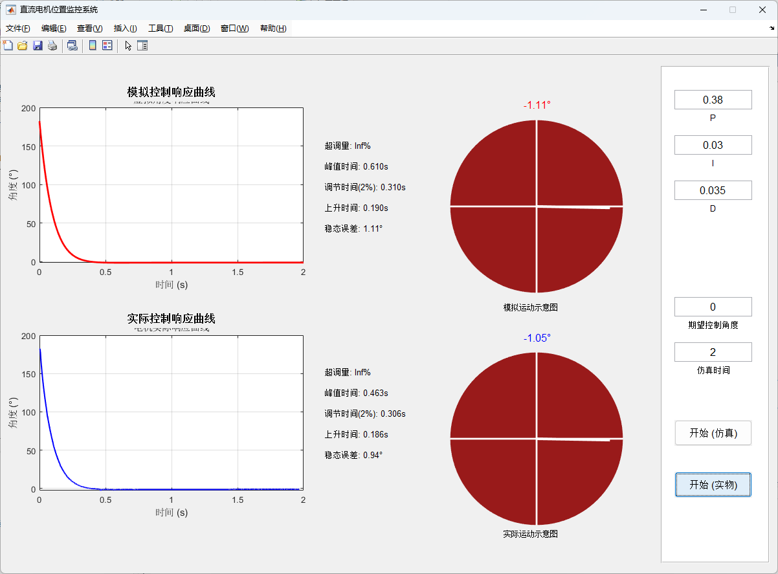
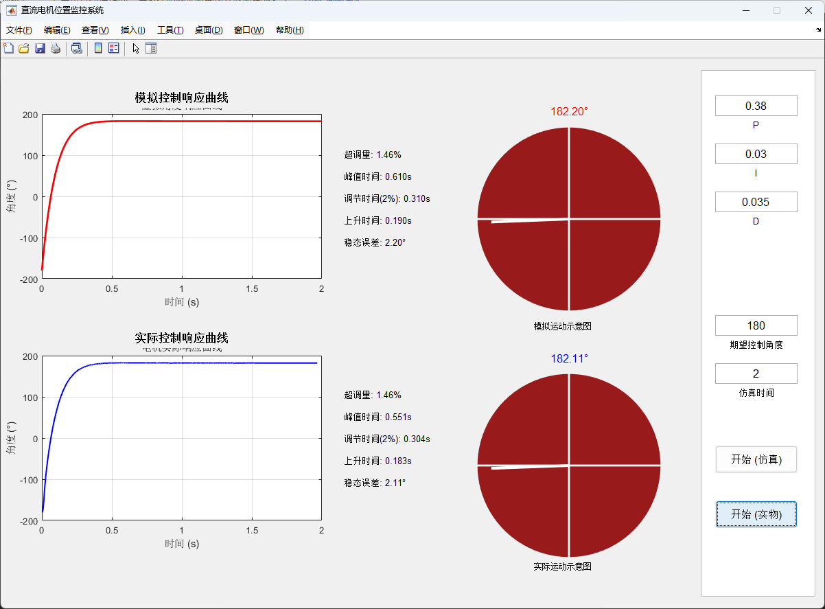
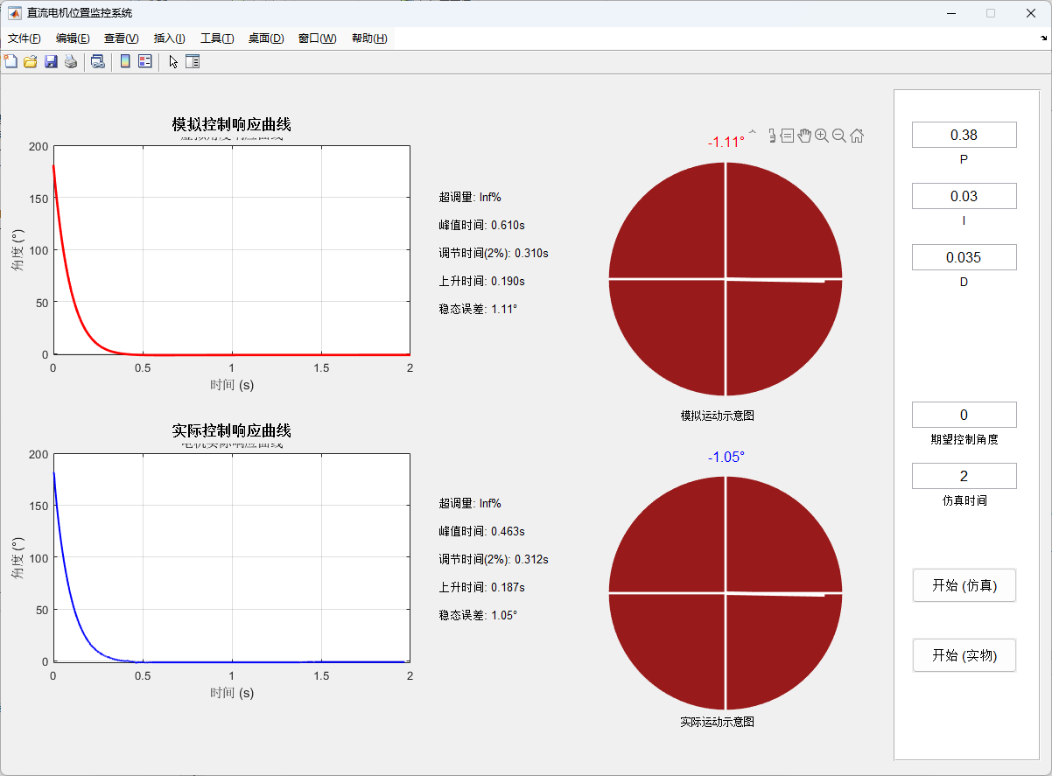

2. 各角度切换控制效果
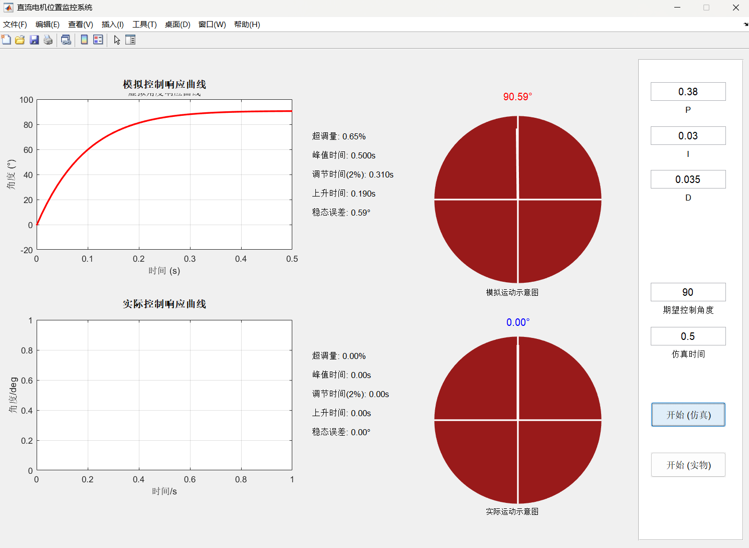
90度
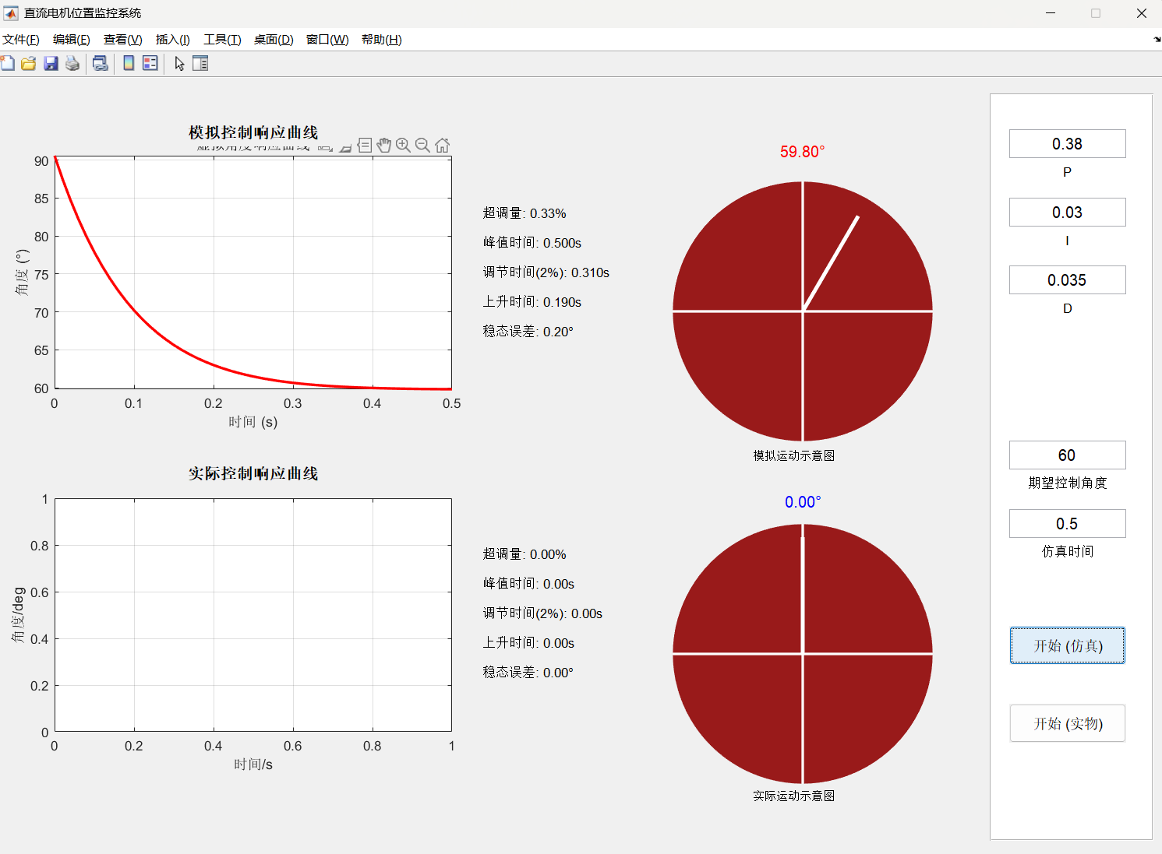
60度

3. 程序讲解与流程图

详细代码

流程图与详细内容解析
四个函数：
Quanser_PID_Control用于主程序与界面初始化：包括保存控件到句柄，创建窗口、按钮、曲线、转盘和性能指标的文本框等UI组件
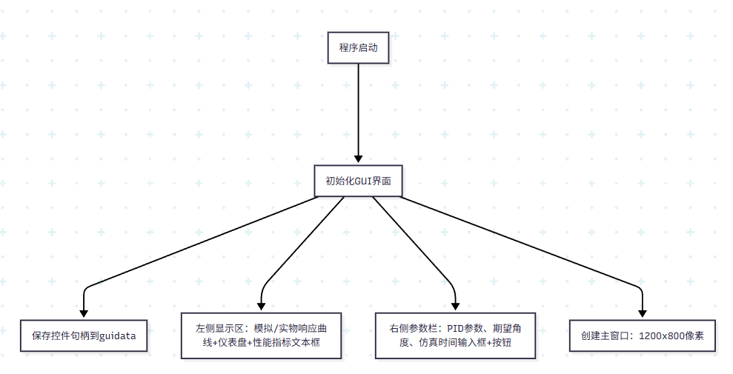

startSimulation是仿真回调函数
motorControlCallback是实物控制
calculate_performance是计算性能指标。
这三部分的详细功能可见下方流程图
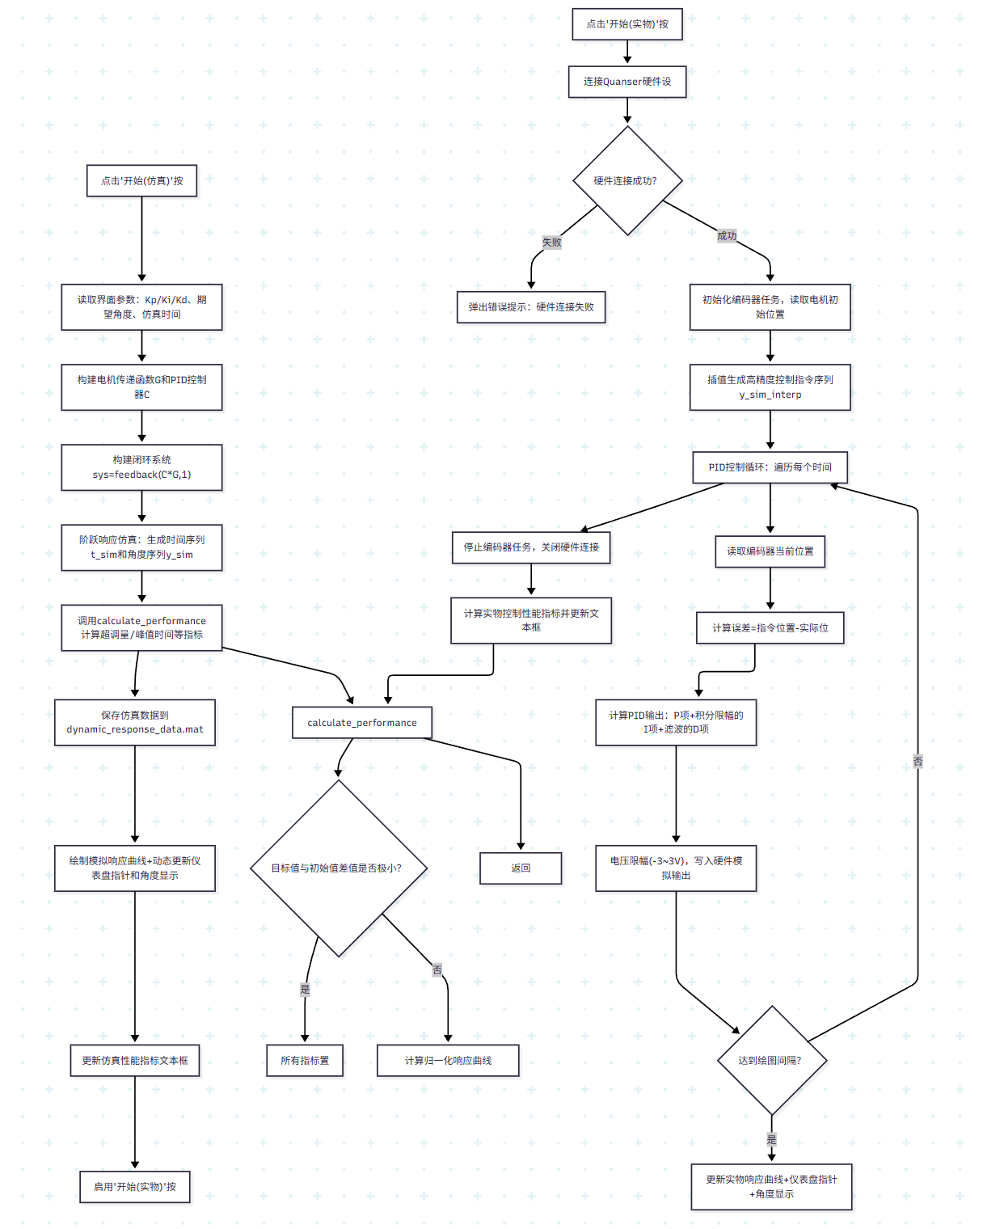

4. 附加功能
默认程序启动时的角度为0°
添加滤波器减小系统响应曲线以及实际电机的抖动
实际应用中还有过零点的检测，这个在目前位置控制中不是特别能看的出来，因为范围只有-180到180°，如果使用超过超过360°的目标位置，这还需要计算转过了多少“圈”

5. 总结PID作用与调节规律

PID作用
比例环节P：成比例地反映控制系统的偏差信号，增大Kp可提高响应速度，但t太大会导致系统不稳定
积分环节I：能消除稳态误差，但会一定程度上降低系统的稳定性。
微分环节D：反映偏差信号的变化趋势，能改善系统的动态性能，但会使系统对噪声敏感

PID调节规律
先调P，从小到大增加Kp，然后调微分，为了抑制P带来的震荡并减少超调，逐渐增加Kd，直到超调量减小到合适范围，最后加积分I，如果系统稳定后与目标值仍有稳态误差存在，就从小到大增加Ki，不过Ki的值偏小，太大的Ki会引起振荡。

三、实验总结

实验收获、遇到的问题和解决办法
通过MATLAB GUI实现了一个直流电机位置监控系统，包含仿真和实物两种监控模式，能够实时调节PID观察电机转动情况和响应曲线，也能够计算出每次响应的性能指标。
除了主要实现的功能以外，实际的代码编写和调试过程中也有许多实际的问题与解决方案：
利用MATLAB的GUI界面的编辑绘图功能，能够实时编辑位置，能大大提高在放置UI时的效率。
调节PID的过程中，在代码中添加一个滤波器，设置合适的参数可以减小电机的抖动，更容易调节至稳定。
适度的增加指针的更新频率能够使动画更加丝滑，同时适度增加采样频率能够使实物调节更丝滑，同时电机如果抖动过大，出现较大的震动声音，也有可能是因为采样频率太低导致的。
最后，通过这个实验，学习到了如何用MATLAB进行UI界面的设计，与其他代码的UI设计如Python的Qt不同，MATLAB的代码更加通俗简洁，同时具备仿真上的功能，在控制相关的领域更有优势。同时PID调节相关的内容，虽然之前有过PID的实验内容，但是在实物电机上使用与完全在仿真环境里进行也有明显不同，通过实物的调节，加深了对PID作用与调节方式的理解。

关于如何用AI大模型解决实验中遇到的问题
大语言模型具备世界知识，能够很好的解决我们遇到的问题，我们可以利用这一点让它来帮我们写代码、提出问题解决方案、给出如何调整PID的具体方法或经验。
但是我在实验中明显发现了一些问题：
- 有的AI大模型的多模态能力不行，其实就是它识图能力弱，例如Deepseek这种仅具备语言能力的模型，因此在模型帮忙搭建好代码框架之后还需要自己去手动调节。
- 对于模型写的大量代码，有无从下手的感觉，这也是现在vibecoding的问题之一，这种情况下需要对于AI写的代码要了解其结构和作用，而不能仅靠与AI对话完成代码的编写
- 这种基于人类反馈强化学习微调出来的大语言模型，通常对于实验中所涉及到的这种嵌入式代码、仿真代码不具备很好的理解能力，因为它不能够从实际结果中获得反馈，也就是说它无法自己debug，而需要我们去告诉它出现了什么问题，但是我们的描述并不像代码那样成体系。要解决这个问题，一个方式是要有具体、详细、成体系的描述，也就是prompt，另一个方式就是要靠自己去debug，也就是第2点所说的，要对代码有理解

